ПРЕСС-релиз к Всемирному 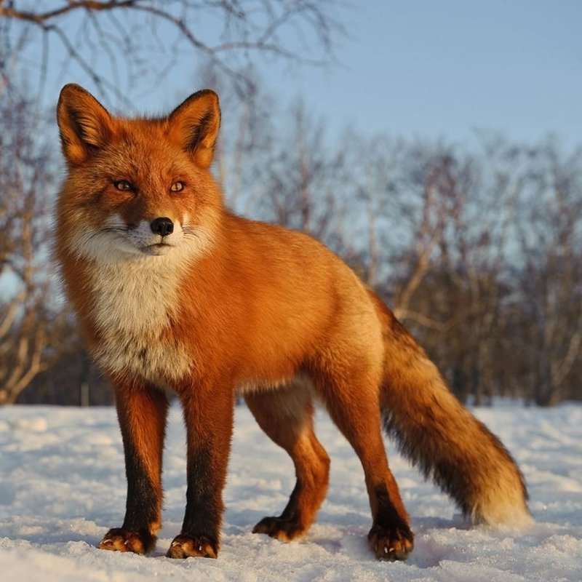

дню борьбы с бешенством

По нынешний день бешенство остается серьезной и неразрешенной проблемой в мире.
Ежегодно 28 сентября по инициативе Глобального альянса по контролю за бешенством при поддержке Всемирной организации здравоохранения проводится Всемирный день борьбы с бешенством.
По данным Всемирной организации здравоохранения случаи заболевания бешенством людей регистрируются более чем в 160 странах мира. Ежегодно от этого заболевания умирают 55 тысяч человек, в основном в странах Азии и Африки. Почти половина всех смертельных случаев от бешенства зарегистрирована среди детей до 15 лет.
Республика Беларусь входит в число стран, энзоотичных по бешенству, где в течение длительного времени протекает эпизоотия бешенства природного типа.
Основным источником и резервуаром природного бешенства в Республике Беларусь на протяжении многих лет является лисица. Эпидемиологическое значение имеют и другие дикие плотоядные животные (енотовидные собаки, волки), а также собаки и кошки. Могут заражаться бешенством и передавать вирус другим животным и человеку крупный рогатый скот, лошади и другие травоядные животные.
На территории Минской области за 8 месяцев 2019г. зарегистрировано 91 случай бешенства среди животных, из них 7 случаев у домашних не привитых собак, 5 случаев у не привитых домашних котов, 2 случая у бродячих котов, 1 случай у бродячей собаки, остальные 76 случаев зарегистрированы среди диких и сельскохозяйственных животных.
Меры профилактики бешенства:
— всех собак и кошек ежегодно прививайте против бешенства;
— не допускайте общения домашних животных с бродячими;
— при первых признаках несвойственного поведения животного в обязательном порядке обращайтесь к ветеринарному врачу;
— в случае укуса или оцарапывании, нанесенного любым животным, следует немедленно обратиться в лечебно-профилактическое учреждение для получения квалифицированной медицинской помощи;
— сразу не убивайте домашнее животное, покусавшее или оцарапывавшее человека, за ним должно быть установлено 10-дневное наблюдение;
— избегайте контактов с дикими животными, пришедшими в населенные пункты, на подворье. О таких случаях необходимо срочно сообщить в ветеринарную службу;
— при обнаружении трупов животных срочно сообщите в ветеринарную службу;
— в случае укуса нужно сразу обильно промыть рану крепким мыльным раствором, а края раны обработать 5% настойкой йода, наложить стерильную повязку и немедленно обратиться за помощью в ближайшее медицинское учреждение.
Бешенство является смертельным заболеванием, а комплекс антирабических прививок относится к надежным средствам его предупреждения. Отказ от прививок либо самовольное прерывание прививочного курса могут привести к трагическим последствиям.
В целях профилактики бешенства в Республике Беларусь ежегодно проводится профилактическая иммунизация против данной инфекции лиц, относящихся к категории профессионального риска заражения (ветеринарные работники, лица, выполняющие работы по отлову безнадзорных животных, лесники, егери, охотники и др.).
ПОМНИТЕ! Каждый пропущенный день курса вакцинации – угроза для жизни!

ГУ «Любанский районный центр гигиены и эпидемиологии»-2019г.

